IL ETAIT UNE FOIS ELVIS…. N°32

NOEL 1958 A L’ARMEE
(extrait du livre SOLDIER BOY ELVIS par le sergent Ira Jones)

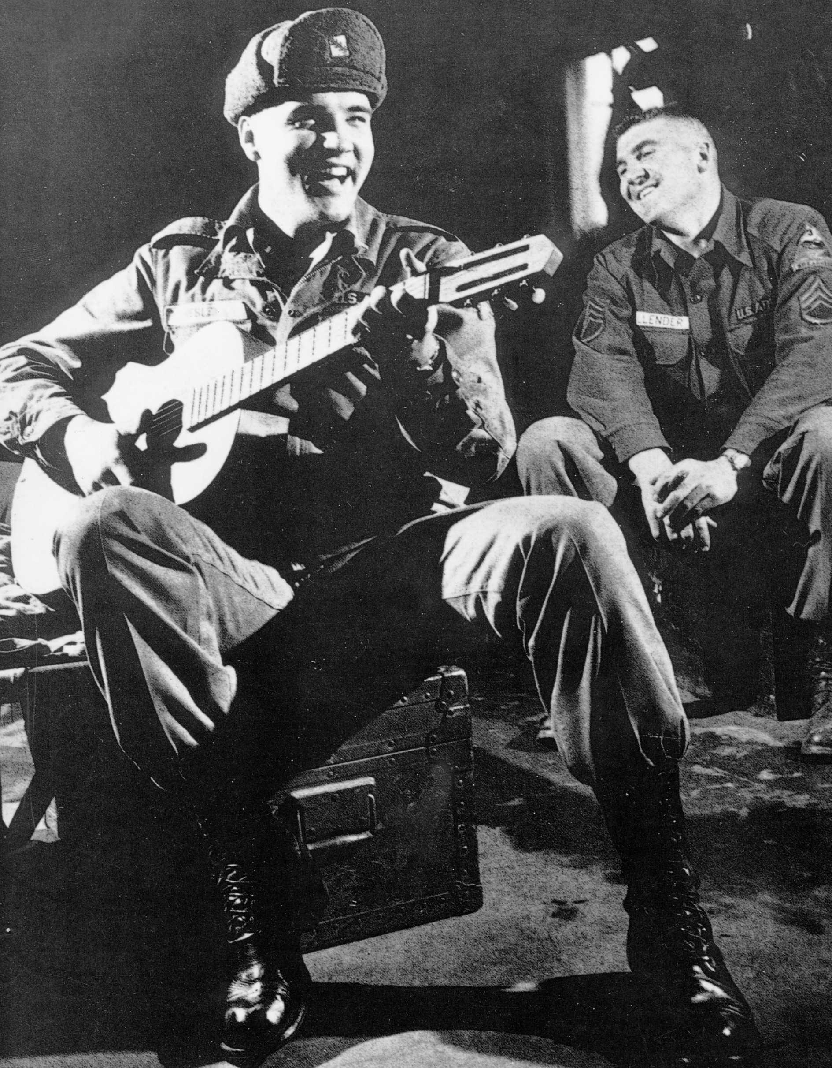
L’événement le plus important de cette période de Noël est sans conteste l’arrivée du première classe ELVIS PRESLEY, matricule US53310761, depuis octobre dernier dans notre unité.

ELVIS est dans l’armée depuis plusieurs mois et il a prouvé sa valeur aux autres soldats. Aujourd’hui, au sein de la section, il peut se relaxer, certain que ses camarades ne laisseront pas filtrer aux journalistes le moindre de ses propos.

Le jour de paye avant Noël, la tradition veut que le sergent chef organise une collecte pour acheter des cadeaux aux orphelins de la région de Friedberg. Bien sûr ELVIS apporta sa contribution et bien que ces dons soient anonymes, nous pensons qu’il fut très généreux car cette année-là nous avons obtenu une somme bien plus importante que l’année précédente.

Ensuite vinrent les éternels débats sur ce que nous devions acheter pour les orphelins : des choses futiles, des vêtements etc.… Et comme d’habitude ELVIS était de la partie. Soudain une voix s’éleva, et je crus reconnaître le sergent chef : « une chose est sûre, si tous ceux qui sont dans cette pièce veulent encore une permission il va falloir sacrément vous remuer et trouver quelque chose ! » Quand je franchis la porte, je constatais qu’en fait c’était ELVIS qui s’était lancé dans une imitation très réussie du sergent. Le groupe partit faire son shopping dans de grands éclats de rires !

A ce moment-là on avertit Elvis d’un appel téléphonique longue distance.
- Tout va bien ? Je parle de l’appel ?
- Oui, bien sûr, c’était juste un ami qui me souhaitait un joyeux Noël.
Puis il sortit de sa poche une carte postale de Noël.
- Tenez, je tiens à vous l’offrir en vous souhaitant de joyeuses fêtes.
Il m’expliqua que la carte qu’il venait de m’offrir était envoyée depuis Graceland à ses plus proches amis. J’ai gardé cette carte jusqu’à ce jour comme un souvenir spécial car je m’imaginais faire parti de ce petit groupe de privilégiés.

La section de reconnaissance avait été désignée pour décorer l’arbre de Noël qui serait placé dans le mess. ELVIS était parti avec le capitaine Betts. J’appris plus tard qu’ils participaient à une tournée dans la région pour promouvoir le tout nouveau vaccin contre la polio. ELVIS s’était porté volontaire pour que son nom soit lié à cette campagne.

Toute la compagnie se préparait aux vacances de Noël. Les permissions de départ étaient données pour 17H00. En attendant il fallait tout laisser en ordre impeccable : astiquer les chambrées, nettoyer les armes et entretenir les équipements militaires. Un soldat prit une vieille guitare et commença à jouer un air. Rapidement un petit groupe se mit à fredonner des chants de Noël. Le guitariste dit à ELVIS :
- ELVIS, montre-nous comment tu chantes les chansons de Noël.
- Pas de problème, dès que j’ai fini mon boulot.
ELVIS nettoyait les miroirs des latrines… Il vint rejoindre le groupe et demanda à chacun de jouer d’un instrument. Aussitôt je vis fleurir les cuillères, les peignes et autres bouts de bois, preuve qu’ils n’en étaient pas à leur coup d’essai. ELVIS entama une version rock de White Christmas, suivi par toute la section. Très vite la voix d’ELVIS, claire et haute, couvrit toutes les autres. Il chantait avec passion, comme en transe, attentif au rythme des ‘instruments’. Les autres soldats et moi-même nous faisions les ‘Jordanaires’. Et les titres défilèrent.

Il était près de 17h00. Avant de partir, un soldat originaire du Tennessee lui demande très ‘sérieusement’ de lui chanter SILENT NIGHT (douce nuit). Alors ELVIS prit la guitare, et me demanda si je voulais chanter avec lui.
J’ai pratiquement renversé toute la section pour aller au centre de la ‘scène’. Moi, chanter avec ELVIS ! Devenir le centre d’attention de toute la compagnie !
Et nous avons chanté tous les deux en harmonie la première puis la seconde strophe. Petit à petit les cuillères, les peignes et autres se sont tus. Ceux qui devaient partir ne nous ont pas interrompus, ils partaient silencieusement, touchant l’épaule d’ELVIS en passant.

Aucune autre parole ne fut prononcée après cette chanson, jusqu’à ce qu’ELVIS, rompant le charme, nous dise :
- Joyeux Noël à tous.
- Joyeux Noël ELVIS.
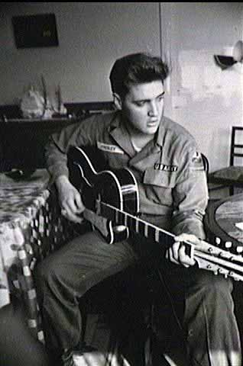
*****

Le jour même de Noël, j’avais pour habitude de passer un moment à la caserne pour voir ceux qui restaient là, souvent calmes et tranquilles. Mais Oh surprise ! Rien de tout cela. Je n’étais pas le seul à me soucier du bien-être des autres. Je découvrais une ambiance explosive. ELVIS était arrivé un peu plus tôt, accompagné par une actrice de cinéma qu’il présenta à chaque soldat, avant de partir pour assister à un show à Franfort.

Quand ils furent partis, un des soldats me dit : « Vous savez Sergent, cet ELVIS, il sait vraiment comment rendre les gens heureux ! ».
« Amen », répondis-je….

******
Le sergent chef Ira Jones, vétéran de la 2ème guerre mondiale et de la guerre de Corée, commanda ELVIS d’octobre 1958 à mai 1959.

